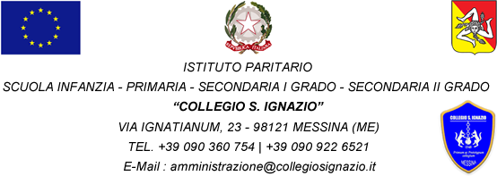
ISTITUTO PARITARIO SCUOLA- INFANZIA-PRIMARIA- SECONDARIA DI PRIMO E SECONDO GRADO
Circolare N.81 del 07/11/2023

Ai Sig. Genitori del Collegio S. Ignazio
Ai Sig. Docenti del Collegio S. Ignazio
E p.c. al responsabile del personale ata
Oggetto: Mostra didattica presso il Pala cultura di Messina dal giorno 09 al giorno 13 novembre.
Con la presente siamo lieti di comunicarvi che Il Collegio S. Ignazio e L’Associazione Famiglie per l’Accoglienza in collaborazione con la Caritas Diocesana, l’Ufficio Pastorale delle Famiglie, l’Ufficio Migrantes, con il patrocinio del Comune di Messina, presentano la mostra itinerante “Non come ma quello. La sorpresa della gratuità”, già promossa al meeting dell’Amicizia tra i Popoli di Rimini nell’edizione 2022. La mostra verrà inaugurata a Messina nei locali del Palacultura “Antonello da Messina” giovedì 9 novembre 2023 alle ore 18,00, alla presenza delle autorità e delle istituzioni, e potrà essere visitata fino a lunedì 13 novembre dalle ore 9.30 alle ore 13.00 e nella fascia pomeridiana dalle 15.30 alle 18.00. La mostra ha origine dalla riflessione sul bene che nasce dall’ospitalità e dall’accoglienza dell’altro; lo spunto è preso dall’opera dell’Associazione Famiglie per l’accoglienza in occasione dei suoi 40 anni. La mostra attraversa un percorso realizzato con il contributo di quattordici artisti, tra cui pittori, scultori, fotografi, poeti e musicisti, che si sono coinvolti personalmente nel rapporto con alcune famiglie che vivono l’esperienza dell’accoglienza. Ognuno, con il proprio linguaggio artistico, ha espresso in modo personale il risultato di questo percorso.
La mostra, pertanto, racconta la sorpresa suscitata dall’imbattersi in famiglie protese ad ospitare nella propria vita la vita dell’altro, sostenute, anche nelle inevitabili fragilità, da un abbraccio misericordioso dentro l’esperienza di un’amicizia che accompagna e sorregge l’esistenza. Il Collegio S. Ignazio, sempre attento al tema dell’accoglienza, ha fatto proprio il messaggio della mostra, in perfetta sintonia con il tema “Uomini e donne per gli altri” scelto dalla Fondazione Gesuiti Educazione per l’anno scolastico 2023-2024.
Considerata la valenza formativa dell'iniziativa dell'evento che vede coinvolti in prima persona, in qualità di guida della mostra, gli alunni del nostro Istituto, è gradita la vostra presenza.
Distinti Saluti

N. B.: Si allega locandina
Il Dirigente scolastico
F.to Prof. Maria Muscherà

